**Pracovný list**

1. **Zakrúžkuj** správne odpovede:

SR sa rozprestiera na: A: severnej pologuli B:južnej pologuli

C: východnej pologuli D: západnej pologuli

1. **Doplň text**:

SR má rozlohu ........................,tvar územia je ........................v rovnobežkovom/poludníkovom smere.

1. **Dopíš s** ktorými štátmi susedí SR:

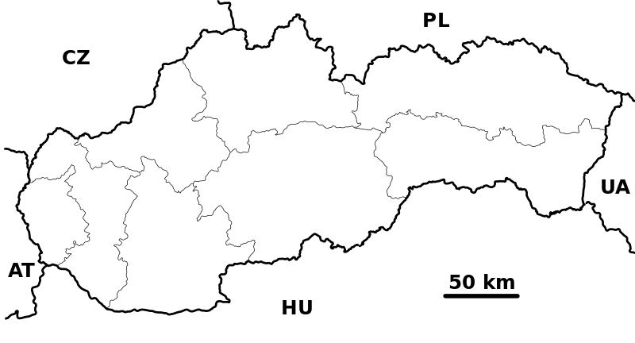

1. **Doplň** správne údaje:

Najvyšší bod SR je ___________________ s nadmorskou výškou ____________.

Najnižší bod SR je ___________________ s nadmorskou výškou ____________.

1. **Vytvor** správne dvojice:

A: zemepisná šírka 1. Navigácia

B: zemepisná dĺžka 2. 0° - 180°

C: topografická 3. 0° - 90°

D: GPS 4. Mapa

1. Načo sa používa zariadenie GPS ??? V ktorom storočí sa začalo používať?

__________________________________________________________________